МІНІСТЕРСТВО ОСВІТИ І НАУКИ УКРАЇНИ

ДЕРЖАВНИЙ ВИЩИЙ НАВЧАЛЬНИЙ ЗАКЛАД

**«НАЦІОНАЛЬНИЙ ГІРНИЧИЙ УНІВЕРСИТЕТ»**

**Кафедра програмного забезпечення комп'ютерних систем**

**Лабораторна робота №7**

з дисципліни: «ПОПС»

|  |  |
| --- | --- |
| Виконав: | ст. групи ПЗм-15-1м  Денисенко В.С. |
| Перевірив: | Корнієнко В. І. |

Дніпропетровськ

2016

Тема: “Нейромережева система оптимізації процессу з прогнозом”

Мета роботи: дослідження ефективності використання оптимального нейромережевого керування з прогнозом.

**Звіт**

1. **Встановлення налаштувань імітаційної моделі.**

Згідно з завданням встановлюю «коефіцієнт зворотного зв’язку» - «Gain = 0.1 + PN/50», де PN = 8 (за номером варіанту).

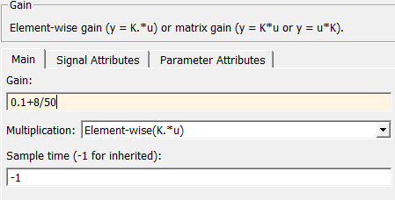

Також встановлюю «Концентрація технологічної рідини першого компонента» - «Cb1=24.3+PN/10».

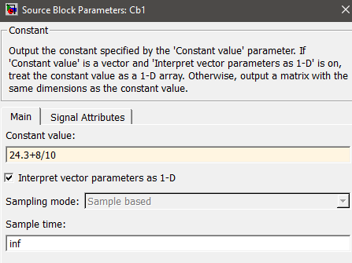

Встановлюю параметри для генерації концентрації max(20+PN/20) та min(22.5+PN/20), а також тривалість завдання (15+PN).

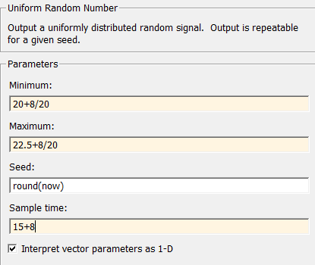

1. **Результати імітації.**

Результати імітації до внесення змін до параметрів роботи моделі:

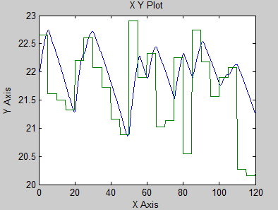

Результат після змінення параметрів за завданням:

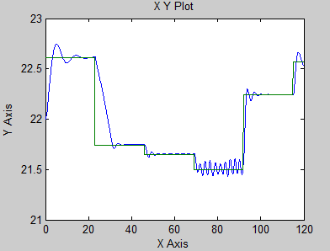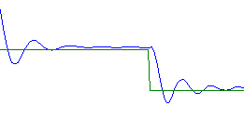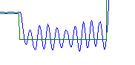

Судячи з результатів, якість роботи моделі незадовільно. Необхідне тренування нейронної мережі для підвищення якості.

Результат після генерації тестових даних та декількох циклів навчання мережі:

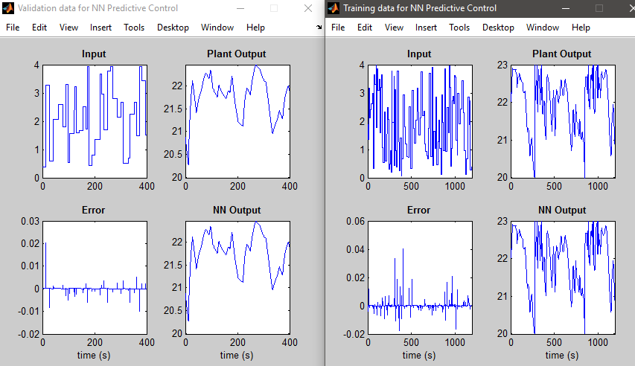

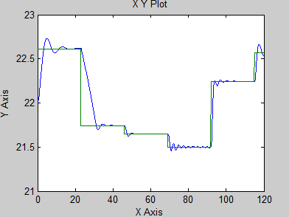

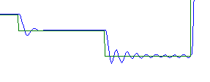

Після декількох правильно налаштованих циклів навчання була досягнута максимально ефективна якість керування.

**Висновок:** в ході виконання лабораторної роботи, були дослідженні процеси навчання нейронної мережі, для налаштування моделі керування змішувальним реактором. Було проаналізовано залежність між характеристиками навчання та якістю керування реактором.